**Manual Técnico de MTRIP-Aplicación Móvil Turística**





**Aplicación Turística**

**Manual Técnico**

Proyecto: Aplicación Turística-TRIPMEX

MATERIA   
Laboratorio de Dispositivos Móviles

Universidad Autónoma de Nuevo León

Facultad de Ingeniería Mecánica y Eléctrica

**Índice**

* **Introducción…………….Página 3**
* **Objetivo General…………….Página 4**
* **Objetivo Específico…………….Página 4**
* **Aspectos de Análisis …………….Página 4-7**
* **Herramientas Tecnológicas…………….Página 4**
* **Especificaciones Técnicas…………….Página 4**
* **Instalación de Aplicaciones…………….Página 5-7**
* **Diagrama de Conexiones…………….Página 7**
* **Pantallas, Conexiones y Diseño…………….Página 8-13**
* **Código…………….Página 13-29**
* **Integrantes……………. Página 30**

1. **Introducción**

Las aplicaciones móviles han sido el auge de la tecnología, en esta nueva era en donde las innovaciones cada vez son menos ya que mucho de lo que hacemos en nuestra vida diaria ahora lo podemos resolver mediante nuestro Smartphone o Tablet. Claro ésta que el objetivo de las apps es hacer más rápida o más sencilla una actividad que nos quita tiempo, claro está en ejemplos como la calculadora, notas, agendas, etc. Que ayudan fácilmente al manejo de información en un tiempo absoluto.

México es uno de los países que están en lo más alto de la tabla en donde se muestra que una mayor parte de la población nacional cuenta con algún dispositivo móvil y datos móviles que lo ayudan en la navegación en línea. Es cierto que no siempre se usan para algo productivo o bien, para promover algo bueno dentro de nuestra sociedad. Y si tenemos que hablar de estadísticas es aún más fácil mencionar que nuestro país está en el top de los países con más turismo en el mundo pero lamentablemente al ser tantos posibles lugares que visitar se vuelve tedioso el buscar cada uno de ellos desde cualquier servidor web, pero ahora gracias a nuestra aplicación es ahora más sencillo, gracias a la tecnología móvil ahora con TRIPMEX podría cualquier usuario entrar, y seleccionar cualquier estado que guste, ya sea cuando este dentro de ese estado o bien antes de viajar para que sepa que lugares puede visitar y ahorre tiempo de viaje o de revisar a donde ir, además saber en dónde está y como llegar para un manejo más fácil de viaje.

En este trabajo se mostrará a fondo como se hizo la aplicación mostrando el código y la base de datos donde se logró llenar dicha app.

* **Objetivo general**

Mostrar de una forma técnica como se logró crear la aplicación mediante herramientas diseñadas específicamente para el diseño, la creación y transpiración de la aplicación. En cuanto al proyecto, dar a conocer las increíbles y atractivas posibilidades que nuestro país ofrece, en el área de turismo, además de ayudar al usuario a cómo llegar ha dicho lugar y en cuanto tiempo lo haría.

* **Objetivo específico**

Que el lector pueda realmente entender cómo se hizo la creación de la app, mediante instrucciones y explicaciones de cada herramienta usada y el cómo usarlas. Promover el turismo en México no solo para la población mexicana sino también para personas internacionales, y ayudar al usuario en una elección turística.

**Aspectos del Análisis**

* **Herramientas tecnológicas**

Hay dos principales herramientas tecnológicas, la primera es el Smartphone, ya que es una herramienta tecnológica por excelencia, la mayoría de la población mundial cuenta con uno, llevamos a todos lados dicho dispositivo y lo usamos todo el tiempo para toda clase de actividades, por lo cual la hace la base perfecta para nuestra aplicación. La segunda es Android o bien Android Studio que es el sistema operativo y el IDE respectivamente donde se logró crear la aplicación.

* **Especificaciones Técnicas**

1. **Sistema Operativo:** Windows 7 o superior
2. **Lenguaje de Programación:** Android
3. **Servidor (IOT):** FireBase.
4. **IDE:** Android Studio (SDK Android).
5. **Dispositivo Móvil:** Sistema Operativo Android 5.1.1 a 7.0

* **Instalación de aplicaciones**

Para implementar de una manera correcta y saber que su funcionamiento será el óptimo se debe instalar algunas cosas. Como primera herramienta la cual es el IDE para programar en Android; Android Studio:

Se necesita al menos 2GB de memoria aunque se recomienda al menos 4GB. Que también puede ser poco si queremos lanzar un emulador virtual mientras desarrollamos, por lo que mi recomendación personal (si queremos trabajar con rapidez) son 8GB.

Instalación Android Studio

Antes de instalar Android Studio, debemos asegurarnos que tenemos instalada la JDK 6 o superior (no es suficiente tener instalado el JRE stand-alone). Si vamos a desarrollar en la versión Android 5.0 o superior, es necesario instalar la JDK 7. Para saber si tenemos instalada la JDF (y qué versión está instalada), abrimos una ventana del terminal y escribimos:

**javac -version**

Si la JDK no está instalada o la versión es inferior a la 6, debemos descargar la Java SE Development Kit 7 e instalarla.

**Instalar Android Studio en Windows**

Ejecutar el fichero .exe que hemos debido descargar de la página de descargas de Android Developers .

Seguir el asistente de instalación de Android Studio e instalar las SDK tools necesarias. En algunos sistemas Windows, puede ocurrir que el asistente no encuentre la ruta de instalación de Java. Si ocurriera esto, debemos ir a las Variables de entorno y establecer cuál es la ruta en la que se localiza la instalación de la JDK. Para ello ir a Menú Inicio > Equipo > Propiedades > Propiedades Avanzadas .

Después abrir la pestaña Avanzada > Variables de Entorno y añadir una nueva variables que se llame JAVA_HOME y que apunte al directorio de instalación de la JDK, por ejemplo C:\Program Files\Java\jdk1.7.0_21 .

Las herramientas y los paquetes de la SDK, se guardan aparte del directorio de la aplicación de Android Studio. Si en algún momento, necesitas acceder a alguna herramienta, puedes hacerlo usando el terminal y accediendo a la ruta donde se encuentra instalado la SDK. Por ejemplo:

**\Users\< user >\sdk\**

**Instalar Android Studio en Mac OSX**

Ejecuta el fichero .dmg que hayas descargado.

Arrastra Android Studio dentro del directorio de Aplicaciones.

Inicia Android Studio y sigue las instrucciones del asistente para la instalación las herramientas necesarias de la SDK.

Si necesitas usar las herramientas de la Android SDK, puedes acceder mediante el terminal a una ruta como la que se muestra a continuación:

/Users/< user >/Library/Android/sdk/

**Instalar Android Studio en Linux**

Descomprime el fichero ZIP descargado en tu directorio de aplicaciones.

Para ejecutar Android Studio, navega al directorio android-studio/bin/ y ejecuta con un terminal el fichero studio.sh . Se recomienda añadir el directorio android-studio/bin/ a la variable de entorno PATH si interesa poder ejecutar Android Studio desde cualquier directorio desde el terminal.

Si no tienes instalada la SDK, sigue el asistente de instalación de la SDK y de las herramientas de la SDK necesarias.

**Nota**: Tendrás que instalar también los paquetes ia32-libs, lib32ncurses5-dev, y lib32stdc++6. Estos paquetes son necesarios para soportar aplicaciones de 32-bit en una máquina de 64-bit.

* **Diagrama de conexiones**
* **Pantallas de conexiones de la aplicación/Diseño de la Aplicación**

** Esta es la pantalla de inicio de aplicación, llamada splash, en la que el usuario solo vera el logo y entrada a la aplicación**

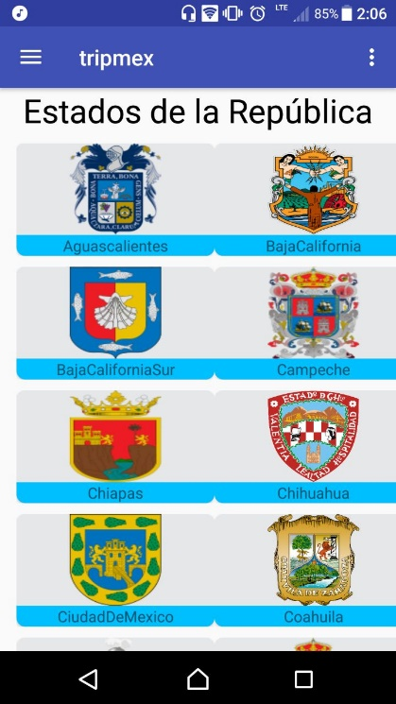Pantalla principal en el que el usuario podrá ver todas las opciones de estados que la aplicación ofrece, da conocer el escudo de cada estado y ordenados alfabéticamente.

A continuación se puede ver el diseño de los demás estados:

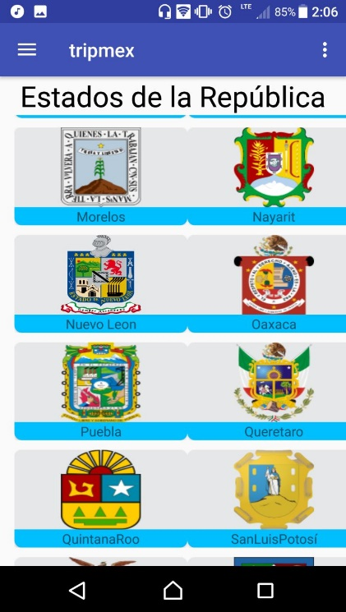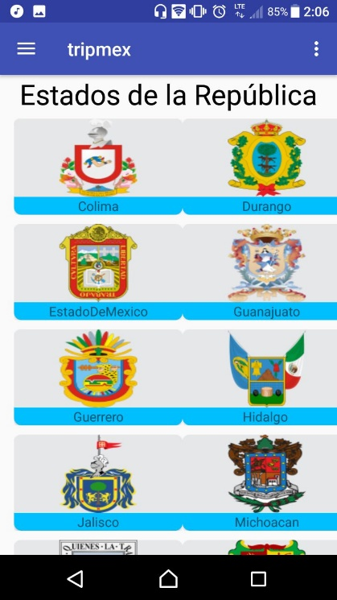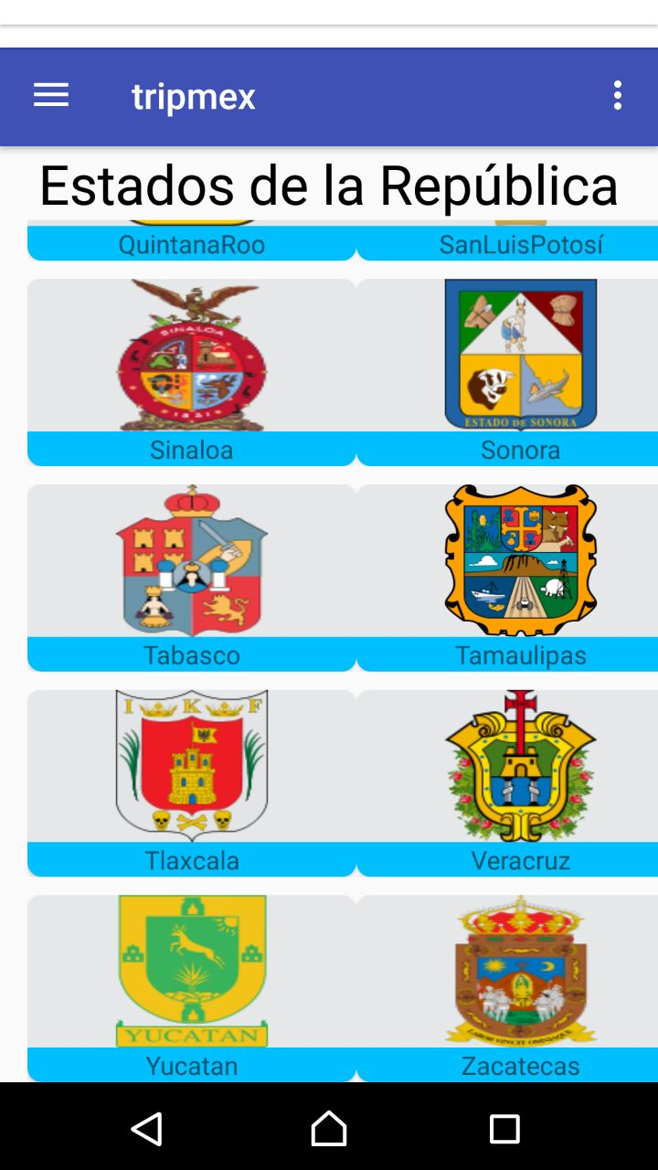

A continuación esta la interfaz menú deslizable, en donde el usuario puede seleccionar registrarse o si ya está registrado, la posibilidad de iniciar sesión:

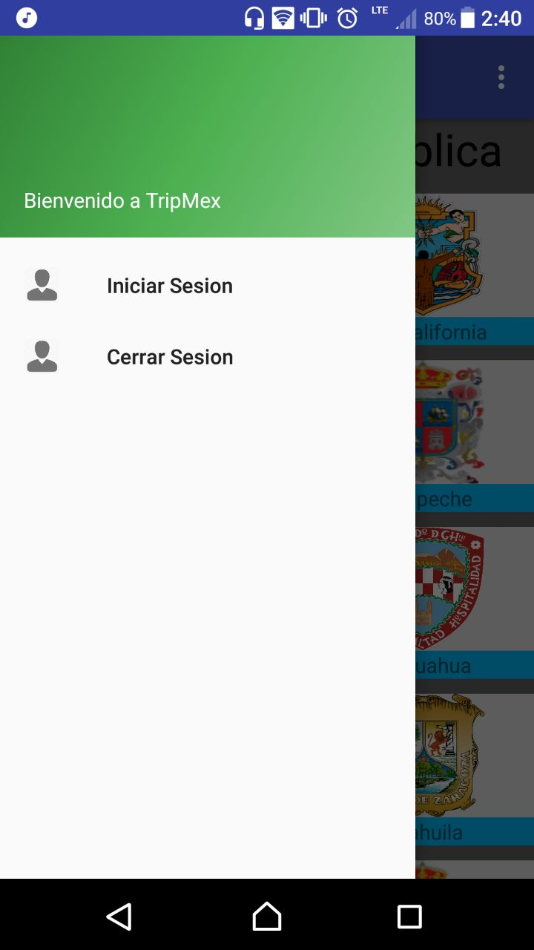El usuario puede seleccionar cualquiera de estas opciones pero si su sesión ya está iniciada, cuando seleccione de nuevo iniciar sesión la app no lo dejara mostrando en un mensaje pop el correo que ya está actualmente dentro. Una vez que el usuario seleccione la opción podrá proceder a las siguientes pantallas.

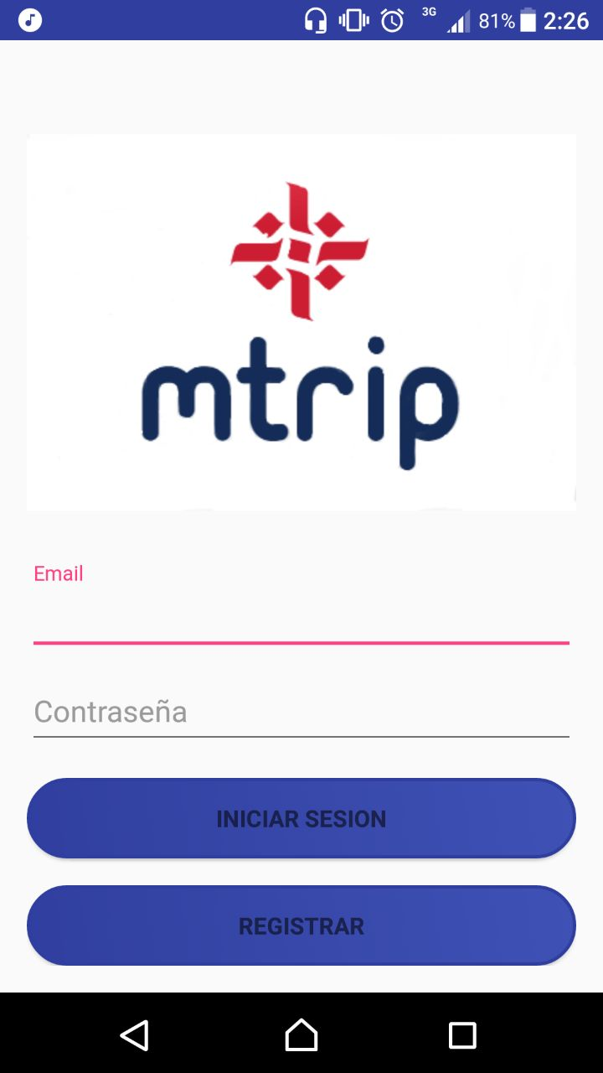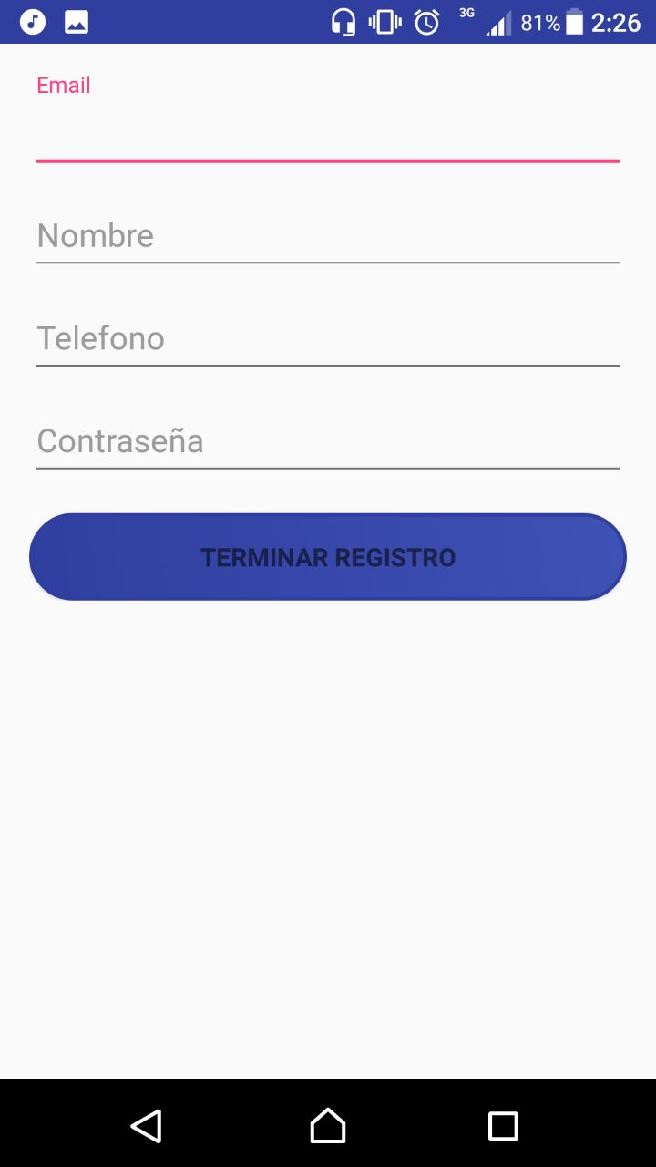

Ambas interfaces están validadas, pues no puedes registrarte:

* Si la contraseña esa muy pequeña
* Si se ingresan mal los datos como números en la casilla de nombre
* Si el correo no está de la siguiente forma: [ejemplo@nombre.dominio](mailto:ejemplo@nombre.dominio)

Ahora puede navegar dentro de cualquier estado y así seleccionar lo que esté buscando. Una vez que seleccione el estado, se procederá esta interfaz:

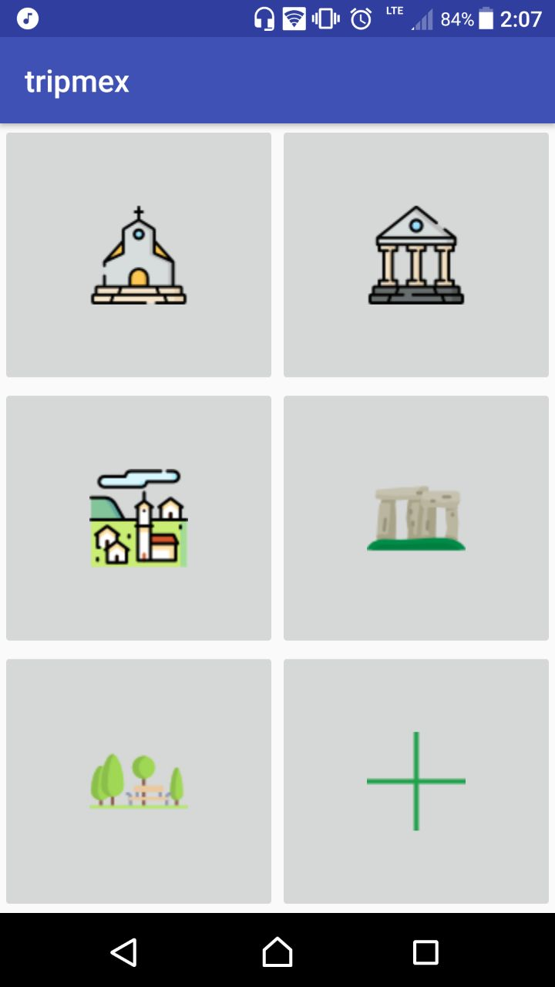 En el que podrá escoger que tipo de lugar desea buscar en dicho estado. Los lugares son los antes mencionados, los cuales son respectivamente:

1. Iglesias/Lugares Religiosos
2. Museos
3. Pueblos Mágicos/Islas
4. Monumentos
5. Parques Recreativos
6. Otros: Estadios/Auditorios/Teatros

Cuando seleccione lo que busca se procederá a la lista de destinos que más guste. Donde se mostrara la imagen preliminar del lugar, puntuación dada de acuerdo a una investigación previa, número telefónico, es caso de ser un monumento se dio la información del programa del turismo de cada estado.

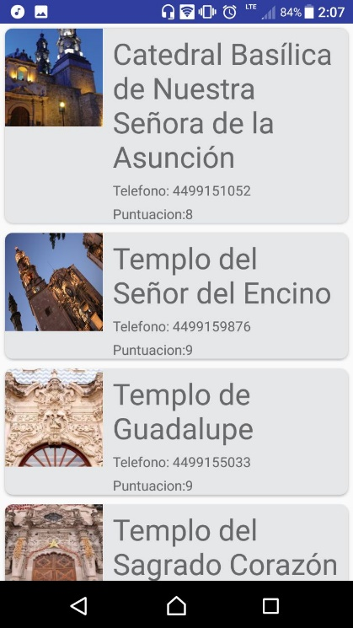

Cuando se seleccione el lugar de su preferencia se dará información más detallada además de un botón que le mostrara la mejor ruta posible ya sea desde su ubicación o bien desde un punto dado.

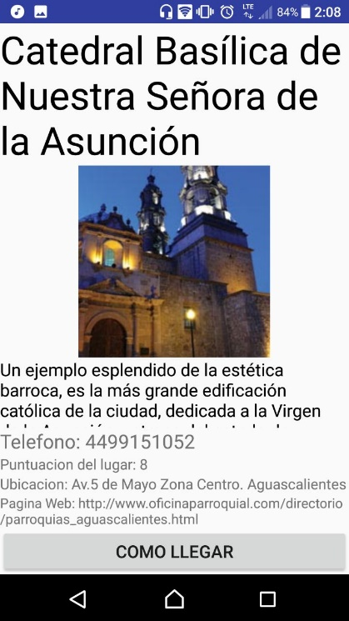

Por ultimo esta la pantalla de mapa donde se le mostrara dos opciones más que es el de indicaciones o la posibilidad de verlo en Google Maps.

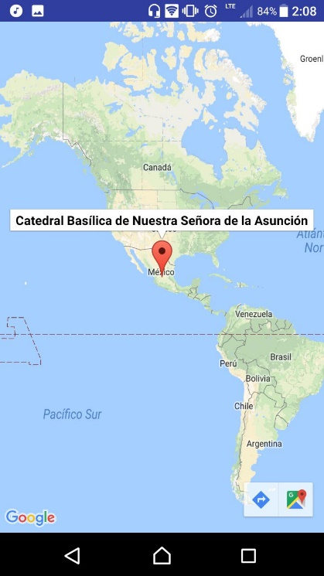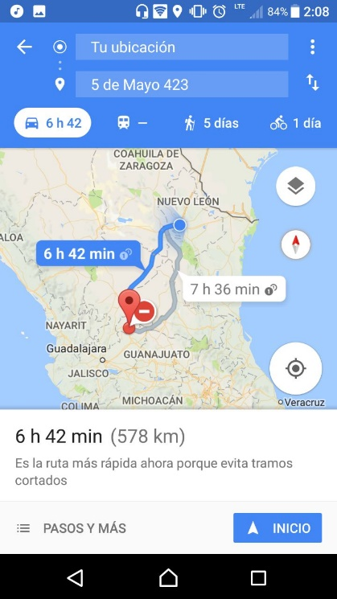

* **Desarrollo/Código**

Splash Screen

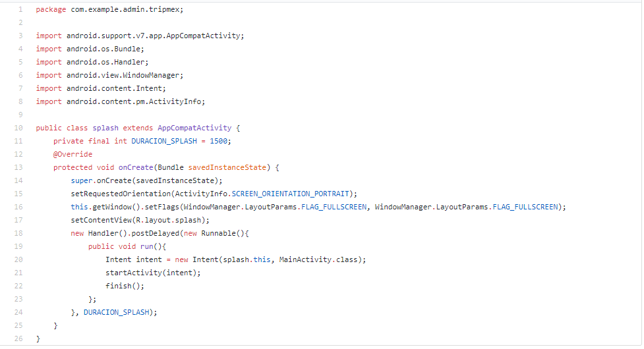

Conexión a interfaz de lista de lugares

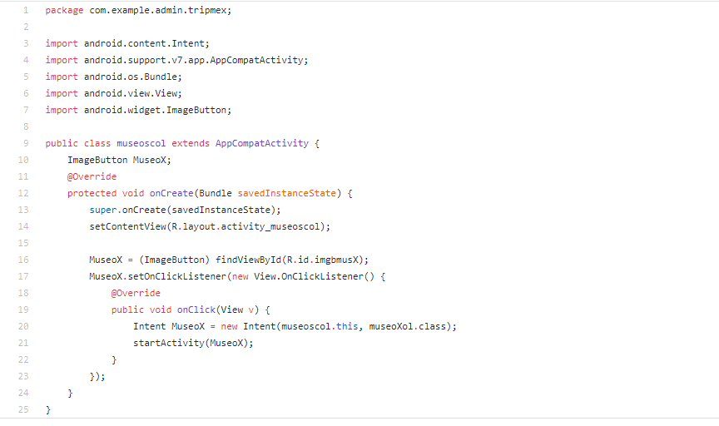

Interfaz de lista de lugares a un lugar en específico junto con el botón a google maps.

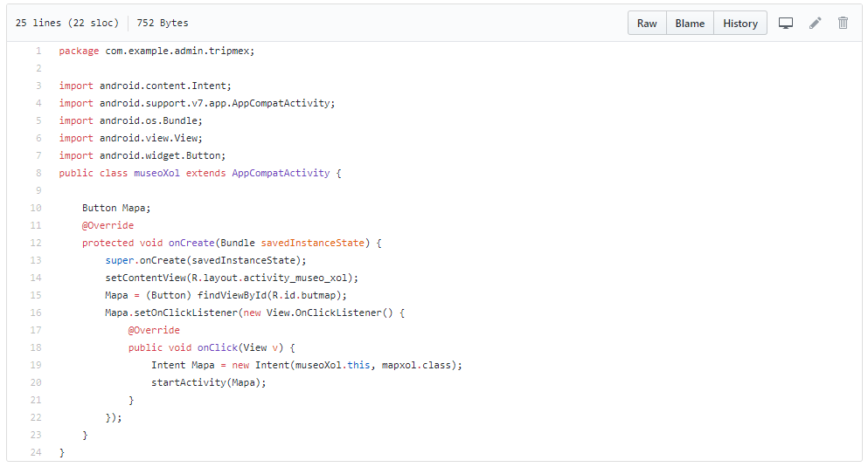

Toma los datos que vienen de la base de datos para usarlos en la latitud y longitud del lugar.

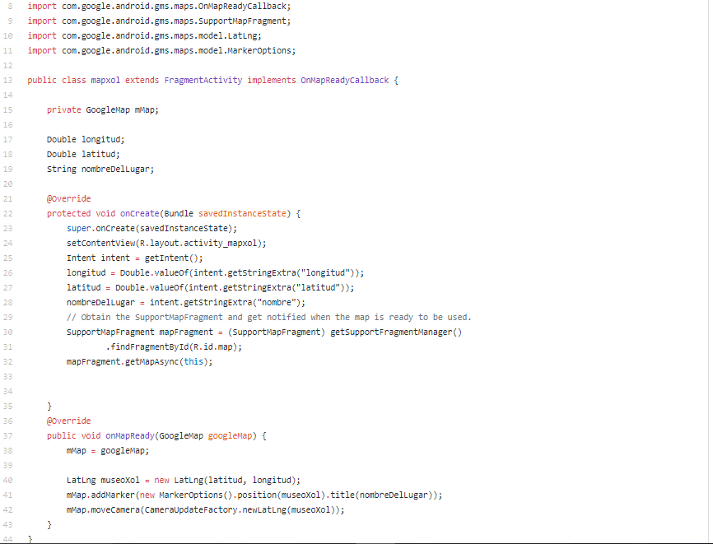

ListView donde se muestran los tipos de lugares disponibles.

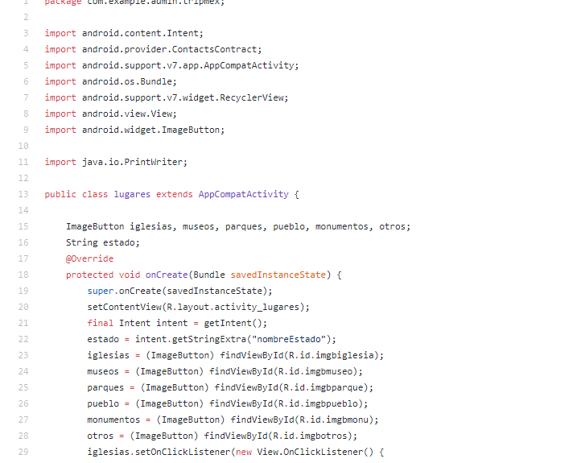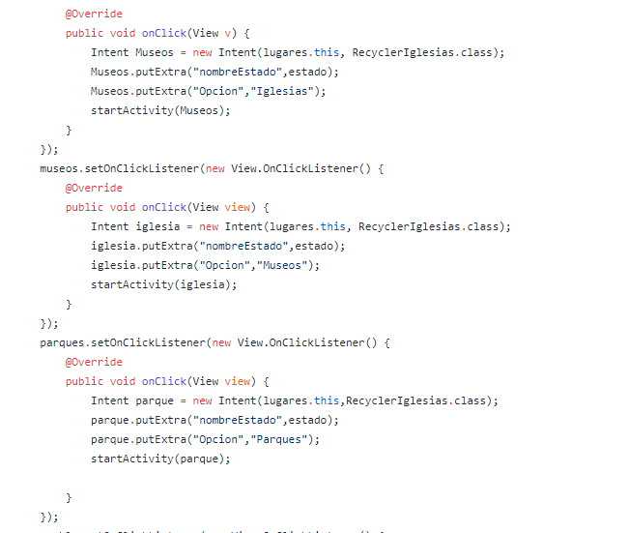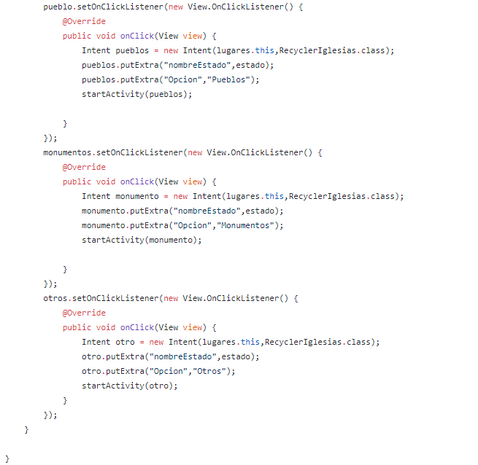

En los siguientes se muestra las variables donde toman datos de la base de datos para la información completa de cada lugar.

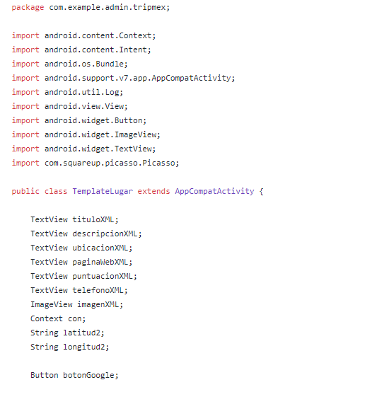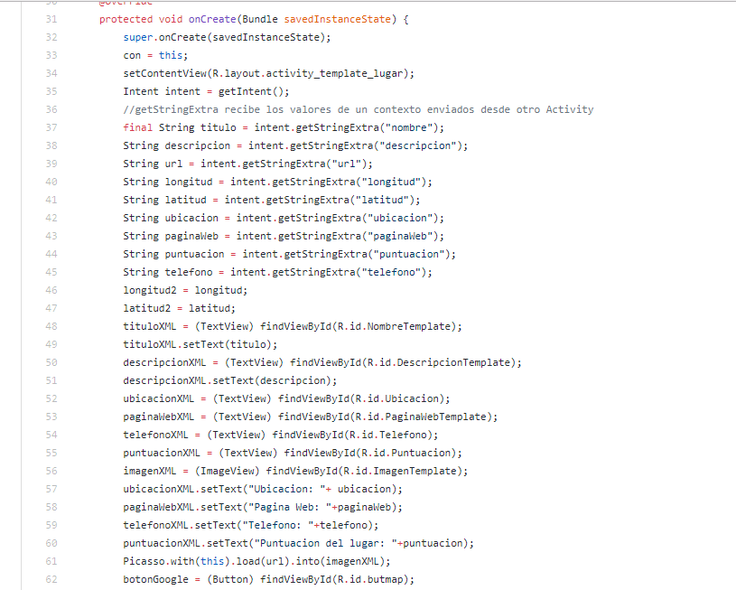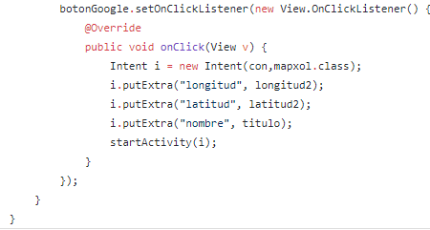

Código donde firebase toma registra los datos en las variables.

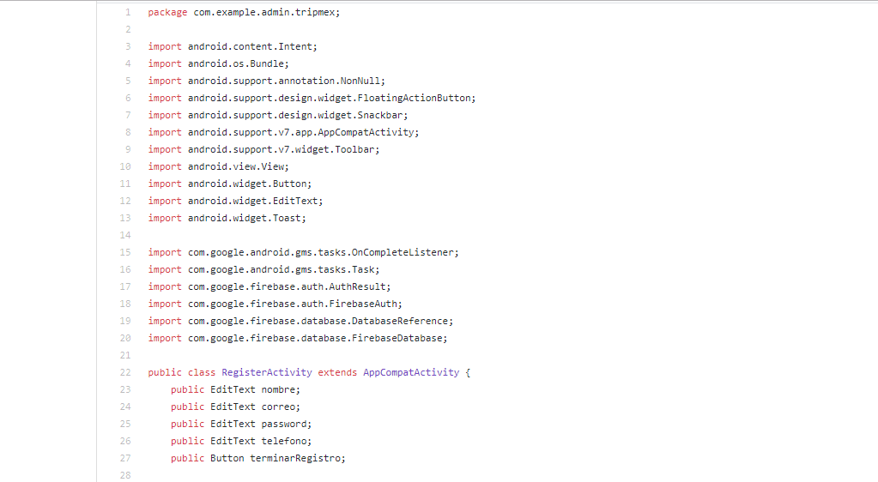

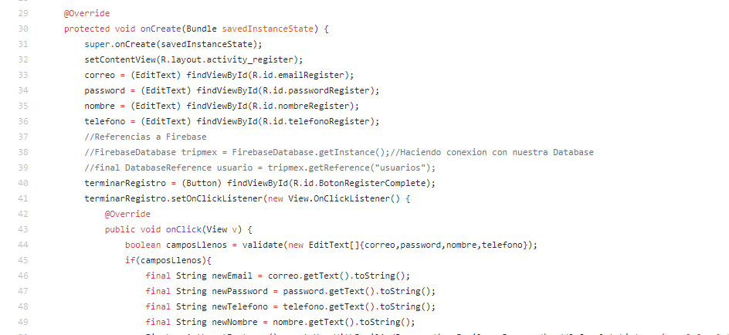

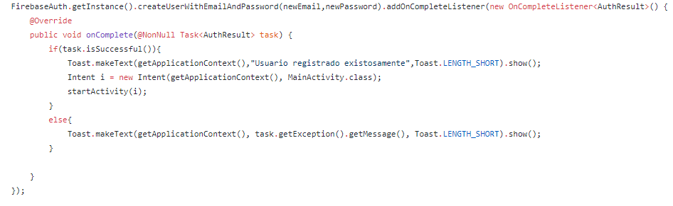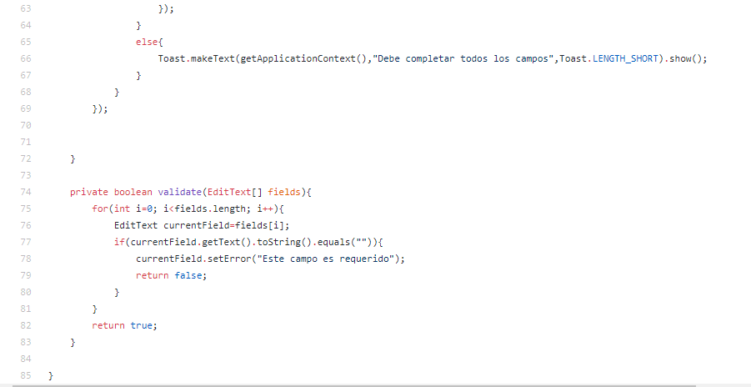

Código de ingreso y registro de sesión

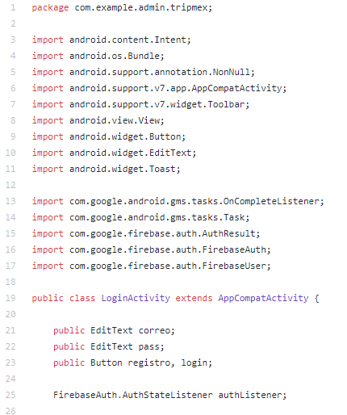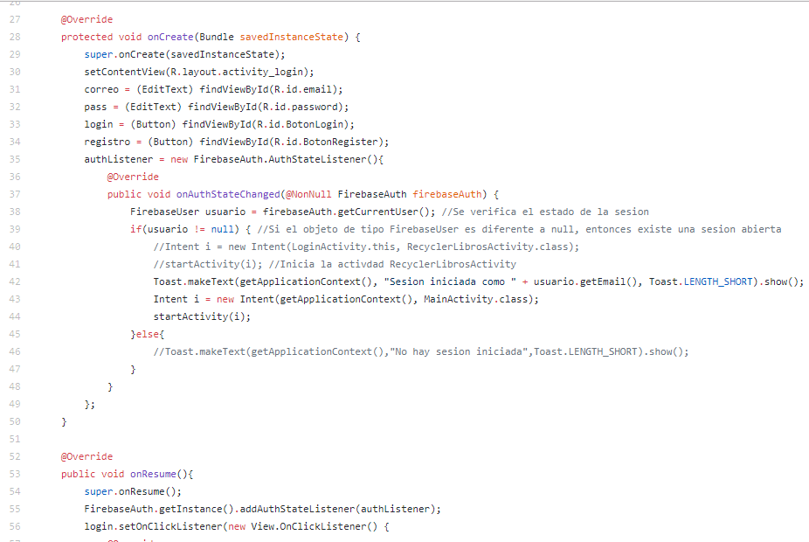

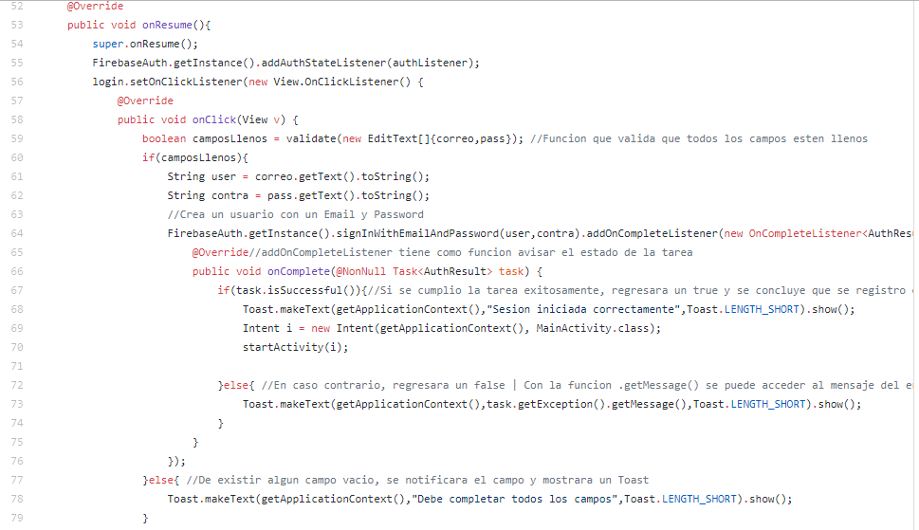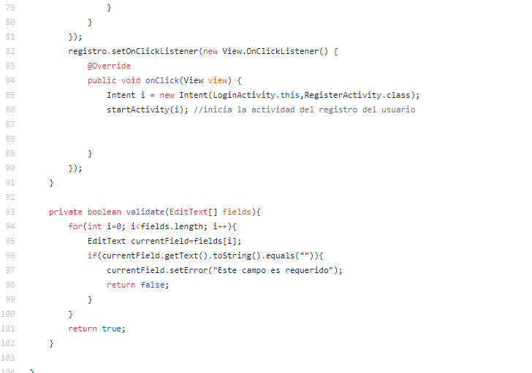

Por último, el código base donde todo se une cono la base de datos y se dan de alta las activities y los diseños: Main Activity.

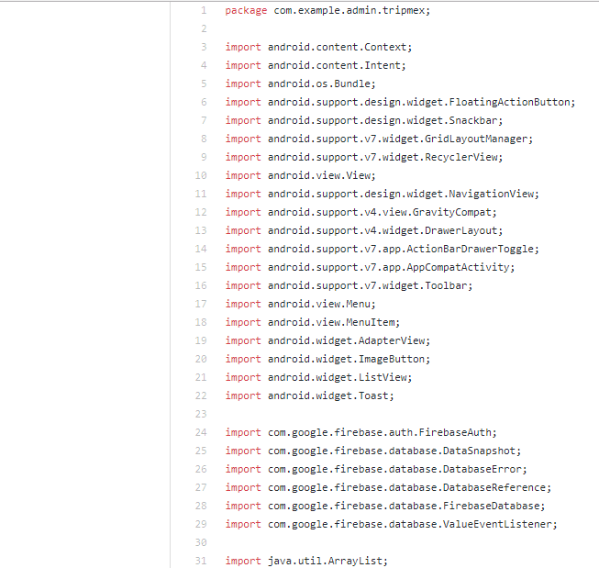

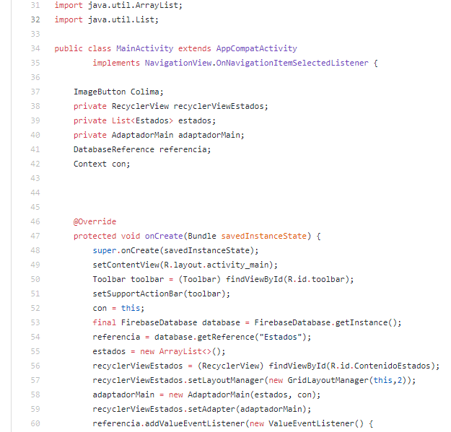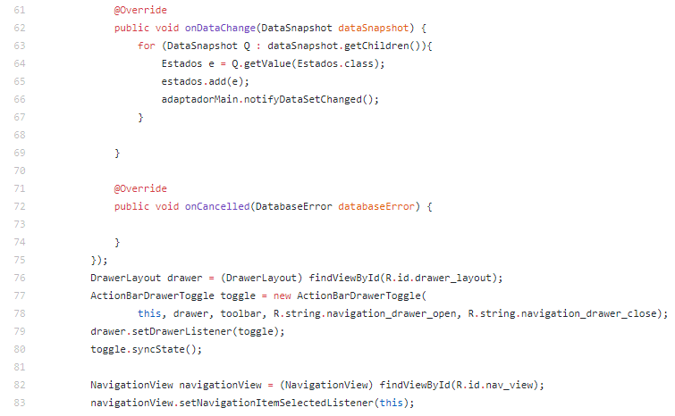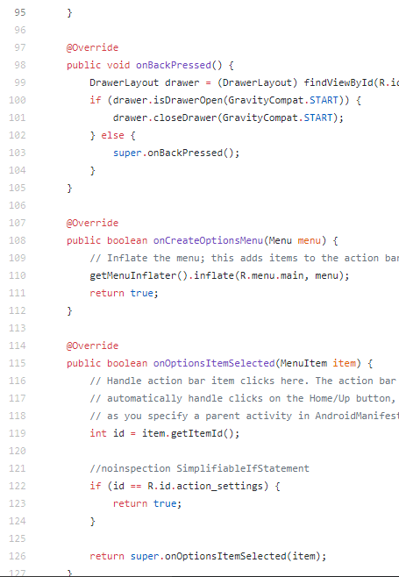

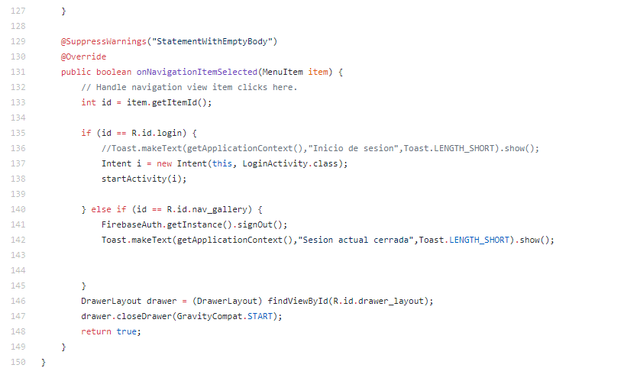

* **Responsables**

|  |  |
| --- | --- |
| * Nombre | Matricula |
| Jesús Ivan Lugo Robledo | 1623169 |
| Karen Padilla Quintanilla | 1625625 |
| Miguel Ángel Coronado Guajardo |  |
| Marlon Iván Rojas Santos | 1637736 |
| Luis Carlos García Villareal | 1548347 |
| Julio André León del Angel | 1719252 |